STROJNA OBRADA GLAVE ČETVEROTAKTNOG MOTORA SA UNUTARNJIM IZGARANJEM

Sadržaj

1. Uvod 1
1.1. Problem, predmet i objekt istraživanja 2
1.2. Hipoteza 2
1.3. Ciljevi rada 2
1.4. Struktura rada 3
2. Osnove četverotaktnog motora s unutarnjim izgaranjem 4
2.1. Četverotaktni motor 4
2.2. Glava motora 6
2.3. Brtva glave 8
3. Postupci strojne obrade odvajanjem čestica i obrada glave motora 10
3.1. Brušenje 10
3.2. Tokarenje 11
3.3. Honanje 12
3.4. Dijelovi glave motora 13
3.4.1 Baza 13
3.4.2. Sjedišta ventila 14
3.4.3. Ventili 15
3.5. Strojevi za obradu glave motora 18
3.5.1. Planarna brusilica 18
3.5.2. Stroj za obradu sjedišta ventila 21
3.5.3. Stroj za obradu ventila 25
4. Primjer obrade glave motora 27
4.1. Ravnanje baze glave 27
4.2. Obrada sjedišta ventila 30
4.3. Obrada ventila 33
5. Greške obrade 37
5.1. Greške obrade baze 37
5.2. Greške obrade sjedišta 37
5.3. Greške obrade ventila 38
6. Zaključak 39
Literatura 40
Popis slika 42
Sažetak 45
Abstract 45

Uvod

Kroz povijest motora s unutarnjim izgaranjem uvidjela se potreba za njihovom obradom nakon određenog broja sati rada tj. određenog broja prijeđenih kilometara za motore prisutne u cestovnim vozilima. Rijetko koji kompleksan stroj je u mogućnosti raditi bez održavanja, pa tako vrijedi i za motore s unutarnjim izgaranjem. U ovome radu fokusirat će se na četverotaktne motore s unutarnjim izgaranjem i poboljšanje tj. optimiziranje njihovih performansi. U tu svrhu potrebno je razumjeti rad motora s unutarnjim izgaranjem.
Nakon upoznavanja s osnovnim principima funkcioniranja, potrebno je upoznati se postupcima obrade odvajanjem čestica. Razlog tomu leži u činjenici što je potrebno razumjeti ograničenja i mogućnosti tehnologije kojom možemo obraditi pojedine strojne dijelove, a u našem slučaju glavu motora. Postupci obrade koji će se analizirati i rezimirati su brušenje, honanje i tokarenje. Svaki od navedenih postupaka ima svoja ograničenja i mogućnosti što se tiče obrade, brzine izvođenja i vrste izratka koji je moguće obraditi.
Kroz daljnja poglavlja objasnit će se pojedini dijelovi glave motora i funkcionalni aspekti samih dijelova. Kroz analizu pojedinih dijelova nastojat će se prikazati razlog njihovom oblikovanju koje vidimo u praksi i načinima na koji se pojedini dijelovi obrađuju kako bi se ostvarile idealne performanse motora.
Osim obrade pojedinih dijelova glave, ukratko će se objasniti i pojedini strojevi koji služe obradi glave kao i njihova funkcionalnost i na što je potrebno obratiti pažnju prilikom njihovog korištenja. Važno je napomenuti kako će se u tim poglavljima dati primjeri koji se koriste u radu tokarsko-bravarskog obrta „Đino“ u čijem svakodnevnom poslovanju se redovito obrađuju glave motora.
Kao rezultat cjelokupnog rada, prikazat će se primjer obrade glave motora i proces kroz koji prolazi glava motora od neobrađenog i izrabljenog stanja, do stanja u kojemu možemo ponovno jamčiti za njegove performanse i mogućnost daljnje eksploatacije.

Problem, predmet i objekt istraživanja

Predmet i objekt istraživanja ovog rada je reparacija glave četverotaktnih motora s unutarnjim izgaranjem. Radi sve veće preciznosti i kompleksnosti modernih motora, glava motora je postala kritičan dio motora. Iz tog razloga osnovni problem koji je prikazan u ovome radu je reparacija glave motora na određene standarde i mjere koje određuju proizvođači: standarde i mjere je moguće pronaći u specijaliziranim katalozima poput Borgov „Caratteristiche e norme tecniche di montaggio motori“ ili Mahleov „Pistons/Cylinders/Kit sets 2012/2013“. Reparacija glave se provodi nakon što je utvrđena manjkavost u radu motora iz razloga što motor više ne zadovoljava standardnim performansama ili ekološke standarde (Posebice vrijedi za dizelske motore).

Hipoteza

U ovome radu će se opisati i prikazati mogućnost reparacije glave motora kao kritičnog dijela prilikom funkcioniranja modernih četverotaktnih motora. Prikazati će se vrste obrade površina i strojevi kojima se te obrade izvode. Pojasniti će se pojedini dijelovi glave motora kao i njihova obrada na strojevima. Prikazati će se primjer obrade glave motora kao i korake koji su pri tome potrebni.

Ciljevi rada:

- Objasniti osnovne pojmove vezane za obradu glave četverotaktnih motora, tj. pojmove glave motora kao i pojam četverotaktnog ciklusa u modernih motorima.
- Opisati osnovni i najučestaliji oblik motora – DOHC motori.
- Objasniti različite procese obrade površina i njihove karakteristike
- Opisati osnovne dijelove glave motora kao i strojeve kojima se obrađuju.
- Prikazati pojedine korake prilikom obrade glave motora unutar svakog postupka pojedinačno.

Struktura rada

U poglavlju dva opisati će se osnovni pojmovi vezani uz ovaj rad. Unutar trećeg poglavlja opisati će se osnovni postupci strojne obrade, pojedini dijelovi glave motora kao i strojevi koji se koriste za pojedine dijelove i njihove karakteristike. U poglavlju broj četiri opisati će se primjer obrade glave kroz korake koji su prikazani u prethodnom poglavlju. Unutar petog poglavlja se ukratko opisuju različite greške unutar obrade glave i njihovi uzroci. U poglavlju broj šest se zaključuje rad i ukratko opisuju dani zaključci.

Osnove četverotaktnog motora s unutarnjim izgaranjem

Unutar ovog rada, glavna je tematika obrada glave četverotaktnog motora. Kako bi stvorili razumijevanje potrebno je objasniti prethodne pojmove četverotaktnog motora i glave motora kao i posebnu ulogu koju ima brtva glave motora.

Četverotaktni motor

Četverotaktni motor je motor s unutrašnjim izgaranjem s četiri takta: usis, kompresija, eksplozija i ispuh. Glavne vrste ciklusa na kojima rade današnji motori s unutarnjim sagorijevanjem su Diesel i Otto ciklus. Važno je napomenuti kako u današnjim hibridnim vozilima postoje i motori koji koriste tzv. Atkinson-Miller ciklus kojim se sva četiri takta prenose u jedan okretaj radilice. Osnovni mehanizam rada je da se različitim vremenskim trajanjem usisa i ispuha povećava efikasnost motora na štetu gustoće snage po kubikaži. Dijagram rada četverotaktnog motora je prikazan na slici 1.

- Usis je takt u kojemu se otvaraju usisni ventili i smjesa goriva i zraka ulazi u cilindar. Kako bi se olakšao usis, tijekom takta se klip kreće iz gornje mrtve točke u donju mrtvu točku i time povlači smjesu unutar cilindra.

- Kompresija je takt u kojemu se usisni ventili zatvaraju, klip se na početku takta nalazi u donjoj mrtvoj točci i radilica ga pokreće kako bi stvorio tlak nad mješavinom zraka i goriva. Tlak koji se ostvaruje u cilindru prilikom kompresije varira ovisno o vrsti ciklusa koju motor koristi. Glavni ciklusi koji se danas koriste su Otto i Diesel.

- Eksplozija se događa prilikom dolaska klipa u gornju mrtvu točku. Ovisno o ciklusu radi se ili o samozapaljenju mješavine (Dieselov ciklus) ili o svjećicama koje pale smjesu i time uzrokuju eksploziju (Otto ciklus). Klip se time pokreće iz gornje mrtve točke u donju i pokreće radilicu.

- Ispuh je zadnji takt u kojemu se klip kreće iz donje u gornju mrtvu točku, dok se istovremeno otvaraju ispušni ventili i time se omogućava izlaz sagorene smjese iz klipa u auspuh automobila.

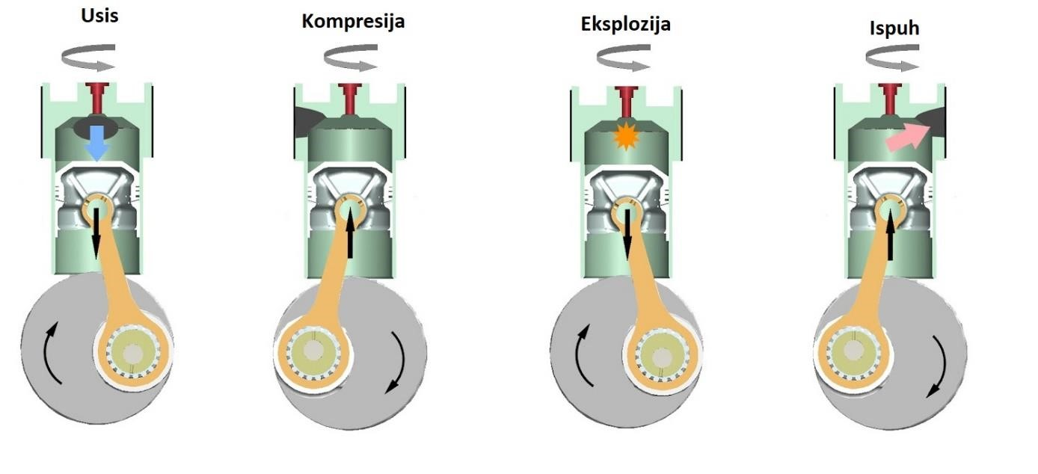
Slika 1 Dijagram četverotaktnog motora s rotirajućim ventilom.

Glava motora
Glava motora kao pojam označava gornji dio motora koji naliježe na blok uz pomoć brtve ili određene vrste ljepila. Ona je krucijalan dio motora jer njezin donji dio tvori komoru izgaranja. Primjer glave motora prikazan je na slici 2, a njezini sastavni dijelovi su opisani na slici 3.
Glave motora se u pravilu rade od lijevanog željeza ili posebnih legura aluminija. Lijevano željezo je sklonije pucanju i deformacijama radi toga što se sporije hladi i najveća mana mu je što ih nije moguće reparirati ako dođe do većeg pucanja. Iz tog razloga, velika većina današnjih glava motora se rade od aluminijskih legura, a poneki motori su u potpunosti aluminijski.
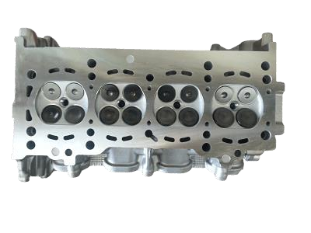
Slika 2 Primjer glave motora s Mazde FS, DOHC motor

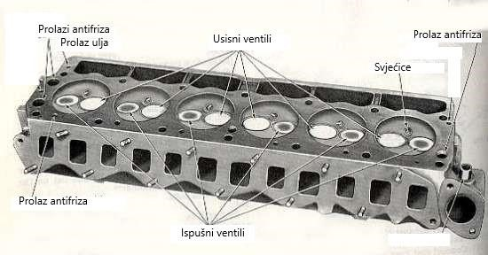
Slika 3 Sastavni dijelovi glave motora
U OHC (overhead camshaft- oblik motora u kojemu se bregaste osovine nalaze iznad klipova, tj. u glavi) motorima glava ima više uloga:
- U njoj se nalaze bregaste osovine, klackalice i ventili uz pomoć kojih se kontrolira motor i njegov rad
- Unutar nje se nalaze i prolazi za vodu, tj. antifriz uz pomoć koje se hladi motor. • Donji dio joj tvori komoru za izgaranje.
- Kroz nju ulazi mješavina goriva i zraka unutar komore.
- Na njoj se u pravilu nalaze svjećice u Otto motorima.
Primjer DOHC motora je prikazan na slici 4.
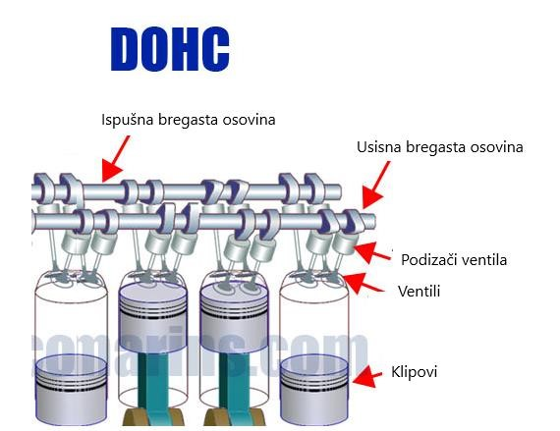
Slika 4 Dijagram DOHC motora
Osnovni problem koji je nastao vezan uz spoj aluminijskih glava i blokova od lijevanog željeza bio je vezan uz njihovu obradu planarnom brusilicom. Početkom 1970-ih kada su se popularizirale aluminijske glave motora radi mogućnosti njihove reparacije planarne brusilice su bile namještene da obradu glave završe tako da u površini baze ostave male posjekotine koje su služile kako bi glava bolje sjela na brtvu. Ako su blok i glava od istog materijala, problema nije bilo radi temperaturnih dilatacija jer su se one međusobno jednako širile i skupljale i brtva je ostajala na mjestu. Kada su glave postale pretežito aluminijske, a blokovi su ostali od lijevanog željeza, temperaturna dilatacija koja se događa je različita radi toga što aluminij ekspandira gotovo dvostruko više od lijevanog željeza. Takva obrade je postala problematična jer je onda glava počela nagrizati brtve stalnim širenjem i skupljanjem koje se događalo uslijed promjene temperatura. Danas se iz tog razloga obrada glave vrši na veoma visokim zahtjevima površinske obrade kako bi se izbjegli ti problemi i kako bi aluminijska glava mogla kliziti preko brtve prilikom temperaturne ekspanzije.

Brtva glave

U većini današnjih motora koriste se kompozitne brtve glave.
Osnovna zadaća brtve glave su:
- Omogućiti brtvljenje između bloka i glave time što zatvaraju komoru izgaranja i kao takve moraju imati jednaku čvrstoću kao i ostali dijelovi komore
- Brtviti prolaze antifriza i ulja unutar motora.
Vrste brtvi glave:
- MLS (Multi Layer Steel): sastoje se od više slojeva čelika s elastomerom koji ih spaja međusobno, vanjske površine su u pravilu obložene Vitonom ili drugim gumenim materijalom kako bi spriječile klizanje pojedinih dijelova, dok su unutarnji slojevi od čelika veće vlačne i tlačne čvrstoće. Primjer prikazan na slici
6.
- Bakrene brtve: Sastoje se od bakra s dodanim primjesama, njihova uporaba je ograničena jer cilindri na glavi i motori moraju proći poseban korak pri kojemu se postavlja žica na njihovom rubu kako bi bolje zahvatili brtvu.
- Kompozitne brtve: Danas su rjeđe u uporabi, pretežito jer su manje čvrstoće. U pravilu su od grafena ili azbesta.Primjer prikazan na slici 5.
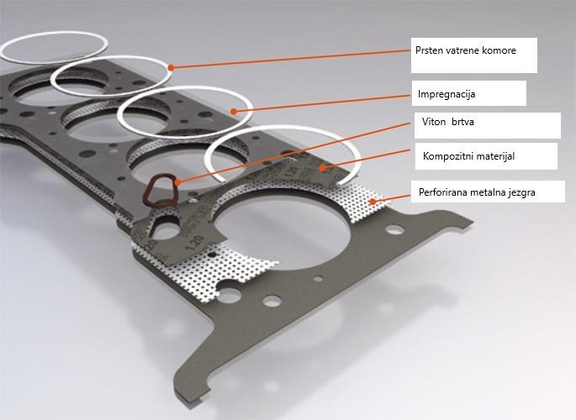
Slika 5 Primjer kompozitne brtve

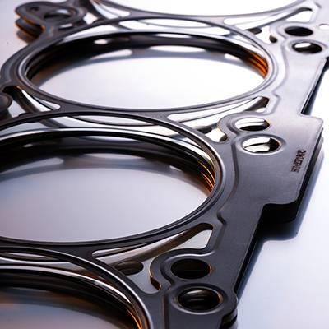
Slika 6 Primjer MLS brtve glave

Postupci strojne obrade odvajanjem čestica i obrada glave motora

Brušenje

Brušenje je vrsta obrade odvajanjem čestica kojim se postižu relativno glatke površine. Jednako kao i kod tokarenja, glavno gibanje je kružno, no u brušenju gibanje izvodi alat tj. okrugla brusna ploča ili valjak. Brušenjem se do nedavno koristilo za obradu vrlo tvrdih materijala poput brzoreznih čelika i drugih vrsta ojačanih čelika. Razlog tomu je ležao u činjenici što bi se klasičnim procedurama obrade materijala poput tokarenja i glodanja oštrica vrlo brzo istupila na ojačanim čelicima. Time se dolazi do mehanizma rada brušenja, tj. na brusnom papiru se nalaze abrazivne čestice koje u svojoj naravi služe kao mikroskopski noževi koji onda ostavljaju trag i režu materijal. Osnovni mehanizam je prikazan na slici 7.
Brušenje se po svojoj prirodi može podijeliti na planarno brušenje i cilindrično. Kod planarnog brušenja radi se o obradi ravnih površina. Obrada ravnih površina se može raditi uz dva načina brušenja: kada je brusni kotač tangencijalan na površinu (okomito brušenje) ili kada brus naliježe cjelokupnim licem na obrađenu površinu (horizontalno brušenje). Unutar ovog rada istražuje se horizontalno brušenje radi činjenice što se njime mogu postići manje vrijednosti hrapavosti površine.
Također, stroj koji je kasnije obrađen unutar ovog rada se temelji na principu 8 segmenata koji zajedno djeluju kao jedna brusna ploča. Njihovom segmentacijom se smanjuje trošak zamjene brusnih elemenata.

Slika 7 Prikaz brušenja na mikroskopskoj razini

Tokarenje

Tokarenje je po svojoj definiciji postupak obrade u kojemu nož prelazi kružne putanje oko izratka tako što se izradak okreće po svojoj longitudinalnoj osi. Pojam tokarenja kao takav u pravilu označava stvaranje površina na predmetu upravo pomoću rotacije izratka i skidanjem strugotine s njega čime se postižu nominalne dimenzije.
Dijagramski prikaz vidljiv je na slici 8.
Važan parametar koji nastaje prilikom tokarenja je strugotina. Ona je ovisno o procesu ključna i značajna (primjerice izrada žileta za britvice) dok je u drugim procesima ona nepoželjna i poželjno ju je što više lomiti kako ne bi smetala daljnjoj obradi. Prilikom tokarenja nastaju 3 glavne sile:

- Sila rezanja koja djeluje s alata na obradak i omogućava rezanje materijala.
Ona ovisi o vrsti materijala, brzini rotacije i sili guranja.
- Sila guranja koja djeluje longitudinalno po obratku i gura obradak prema alatu.
Njezin efekt je da se alat odguruje od obrađenog dijela.
- Radijalna sila koja nastaje radi rotacije obratka. Njezina tendencija je da odguruje alat prema van.
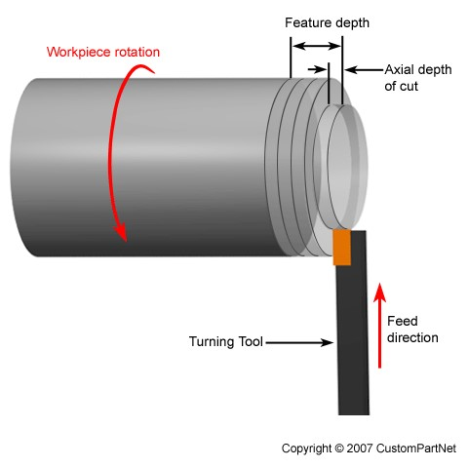
Slika 8 Dijagramski prikaz tokarenja s glavnim pravcima kretanja

Honanje

Honanje po svojoj prirodi je završna abrazivna obrada. Jednako kao i prethodne dvije metode temelji se na obradi odvajanjem čestica. U pravilu se honanjem obrađuju unutarnje cilindrične površine. Alat koji se pritom koristi su kameni za honanje i njima se površina obrađuje malim brzinama i malim pritisnim silama. Jako je slično unutarnjem brušenju no razlika je u alatu. Kod honanja alat naliježe cjelokupnom plohom na obrađenu površinu i time se omogućava veća preciznost izrade nego kod brušenja gdje alat naliježe samo jednim dijelom lučne površine. Nadalje honanje karakterizira veliki kontakt koji alat čini s obrađenom površinom kako bi se stvorila što veća točnost i preciznost u završnoj izradi. Veća preciznost se jednako tako postiže smanjenjem toplinskih deformacija time što se koristi manja obodna brzina nego kod unutarnjeg brušenja i time se manje zagrijava površina koju se obrađuje. Dijagramski prikaz honjanja vidljiv je na slici 9.
Honanje je po svojoj naravi proces kojim se nastoji zamijeniti lepanje s obzirom na činjenicu da su troškovi obrade kod honanja manji nego kod lepanja. Razlog tomu je u činjenici što je kod lepanja potrebna abrazivna tvar koja se nalazi između obrađene površine i alata.
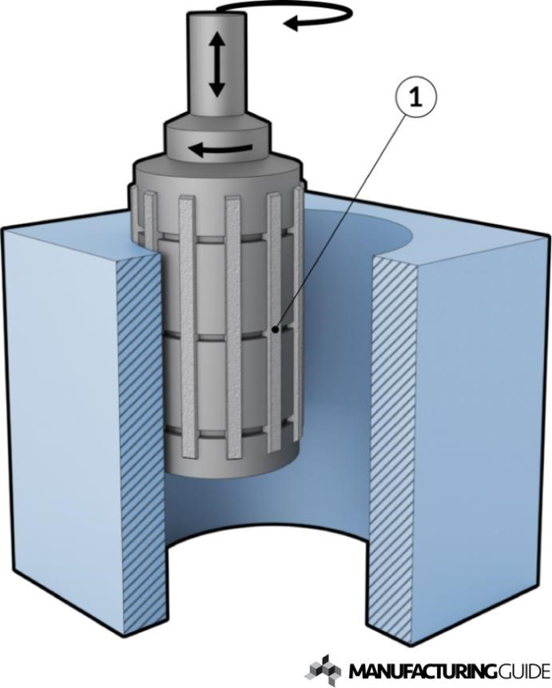
Slika 9 Prikaz honanja, brojka 1 označava brusne kamene kojima se hona.

Dijelovi glave motora

Baza

Baza je donji dio glave motora. Ona je ravna podloga koja naliježe na brtvu glave i time s blokom tvori komore izgaranja motora. Iz razloga što je brtva ključna kako bi se stvorila kompresija u komori važno je da glava motora (ali jednako tako i blok) ima izrazito visoku preciznost izrade koja se mjeri u stotim dijelovima milimetara. Tolerancije zakrivljenosti koje baza glave smije imati prilikom repariranja motora su u pravilu oko 0.02 mm. Maksimalne tolerancije za pojedine vrste motora, prikazane su na slici 10.

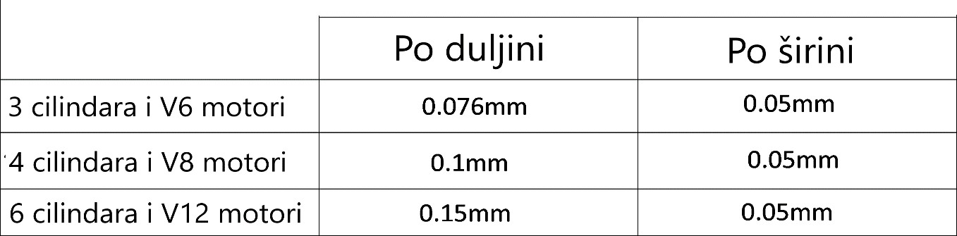
Slika 10 Maksimalne tolerancije hrapavosti površine za blokove i glave motora.
Razlozi većim deformacijama mogu biti višestruki:
- Proboj brtve glave motora
- Gubitak tekućine za hlađenje motora
- Ograničen protok tekućine za hlađenje
- Pregrijavanje motora uslijed drugog mehaničkog kvara

Osim prethodnih razloga, važno je napomenuti kako postoji tendencija deformiranja po longitudinalnoj osi kod rednih motora ili V motora s većim brojem cilindara u blokovima. Deformacije se u tim slučajevima događaju radi toga što kod duljih motora s većim brojem cilindara temperatura tekućine za hlađenje je najniža prilikom ulaska kod prvog cilindra, a najviša kod izlaza sa zadnjeg. Takav gradijent temperature tekućine za hlađenje stvara gradijent temperature u bloku te to utječe na temperaturnu dilataciju motora koja nakon određenog vremena tj. broja kilometara prelazi iz elastične deformacije u trajnu tj. plastičnu.
Upravo je ta temperaturna deformacija osnovni razlog radi kojega nastaje potreba za ravnanjem baze nakon određenog broja kilometara.

Sjedišta ventila

Unutar glave kao dio koji svakako zahtijeva najveću preciznost obrade nakon baze su sjedišta ventila. Oni su u pravilu u obliku prstenova koji se mogu izvaditi iz glave. Njih je važno obraditi na određene mjere kako bi se omogućilo pravilno nasjedanje ventila na sjedište.
Uloge sjedišta ventila su:
- Omogućavanje stvaranja pritiska u komori prilikom kompresijskog takta u cilindru, odnosno, onemogućavanje izlaza plinova kroz zatvorene ventile.
- Prijenos topline s ventila. Prilikom rada motora, toplina se stvara unutar komore izgaranje te prelazi na ventile, kako se oni ne bi deformirali ili izgorjeli, potrebno je toplinu s ventila odvoditi u glavu.
Najčešće greške koje nastaju u praksi su:
- Nepotpuno nasjedanje sjedišta u glavu motora.
- Deformacija njegovih površina i samim time nepotpuno brtvljenje komore
- Nepravilan nagib obrade sjedišta prema longitudinalnoj osi ventila
- Nepravilan nagib obrade sjedišta prema obradi ventila
Osim navedenih prstenova, postoje još dvije vrste sjedišta. Na jednostavnijim motorima, kao što je slučaj s većinom dvotaktnih motora, sjedišta ventila su u pravilu urezana u blok ili glavu ovisno o vrsti motora. Druga vrsta sjedišta se može pronaći u određenim modelima trkaćih motora gdje sjedišta nisu uopće metalna već se ona postavljaju u obliku spreja koji omogućava bolju termalnu konduktivnost radi efikasnijeg prijenosa topline i time omogućava instalaciju lakših i tanjih ventila s obzirom na to da nisu izloženi značajno višim temperaturama. Primjer prstenova sjedišta ventila vidljiv je slici 11.

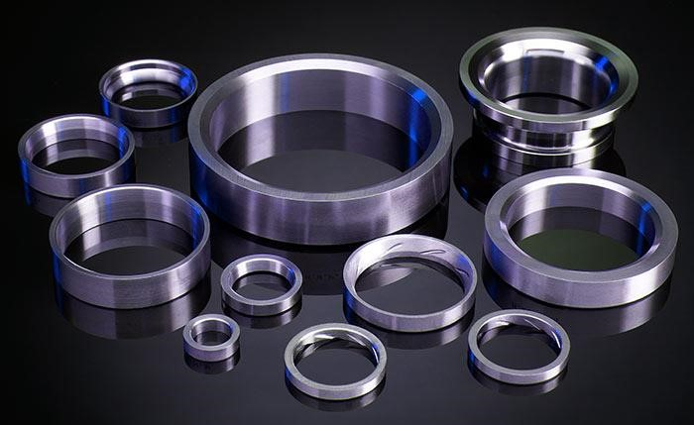
Slika 11 Različite izvedbe sjedišta ventila koje se utiskuju u blok.

Ventili

Ventili su glavni mehanizam uz pomoću kojega se kontrolira rad motora. Njima se upravlja pomoću bregaste osovine i klackalica koje se aktiviraju ovisno o položaju bregaste osovine. Nalaze se unutar svakog cilindra i svaki od njih ima barem dva, tj. jedan ventil za usis, a drugi za ispuh. Danas su uobičajeni sustavi s više ventila radi bolje potrošnje goriva, s time da je dizajn s četiri ventila najčešći. U sustavu s četiri ventila, dva služe za usis, a dva za ispuh.
Njihovo otvaranje i zatvaranje je precizno namješteno kako bi se omogućilo motoru najbolja efikasnost u svim uvjetima rada. Unutar četverotaktnih motora usisni ventili se otvaraju na početku usisnog takta, a ispušni za vrijeme ispuha dok se klip kreće iz donje mrtve točke u gornju mrtvu točku. Za vrijeme ostalih taktova, ventili su zatvoreni.
Za sustave s četiri ventila važno je spomenuti kako su u pravilu prisutni u DOHC obliku, gdje se koriste dvije bregaste osovine kako bi svaka pojedina osovina kontrolirala usis ili ispuh.
Što se izgleda ventila tiče, oni se u pravilu sastoje od tijela i pladnja. Tijelo na svom kraju ima utor za konusni segment pomoću kojeg se postavlja u poziciju unutar glave. Primjer ventila vidljiv je na slici 13. Dok glava s druge strane ima površinu kojom naliježe na sjedište. Uobičajeni kut pod kojim se postavlja površina nalijeganja je 45 stupnjeva, no postoje i izvedbe od 30 stupnjeva. Razlog zašto je postavljen drugačiji kut je radi veće površine kojom naliježe ventil na sjedište i time stvara bolji spoj prilikom kompresije i brže se hladi. Osim glavnog kuta nalijeganja pladnja ventila na sjedište, postoje i korekcijski kutevi koji se nalaze prije i poslije glavnog kuta od 45 stupnjeva.
Njihova je svrha korekcija širine sjedišta ventila i nalažu ih proizvođači motora i ventila. Važno je znati kako se kod usisnih ventila standardnom širinom ležišta smatra 1,5 mm, dok je kod ispušnih 2 mm radi veće površine nalijeganja i bržeg odvođenja topline kod ispuha.
Ventili se u pravilu izrađuju od austenitnih legura čelika s dodatnim primjesama, usisni ventili s obzirom na to da su njihovi radni taktovi izloženi manjim temperaturama se izrađuju od NiCr legiranih čelika, dok se ispušni ventili rade od tzv. silikrom čelika. Tijelo ventila ne mora biti puni čelik, već se u posebnim izvedbama motora znaju postaviti tijela punjena plinom ili smjesom natrija kako bi se oni olakšali i omogućili ravnomjerniju raspodjelu topline po volumenu ventila. Glavne uloge ventila moguće je vidjeti na slici 14, dok je konstrukcijski nacrt ventila vidljiv na slici 12.

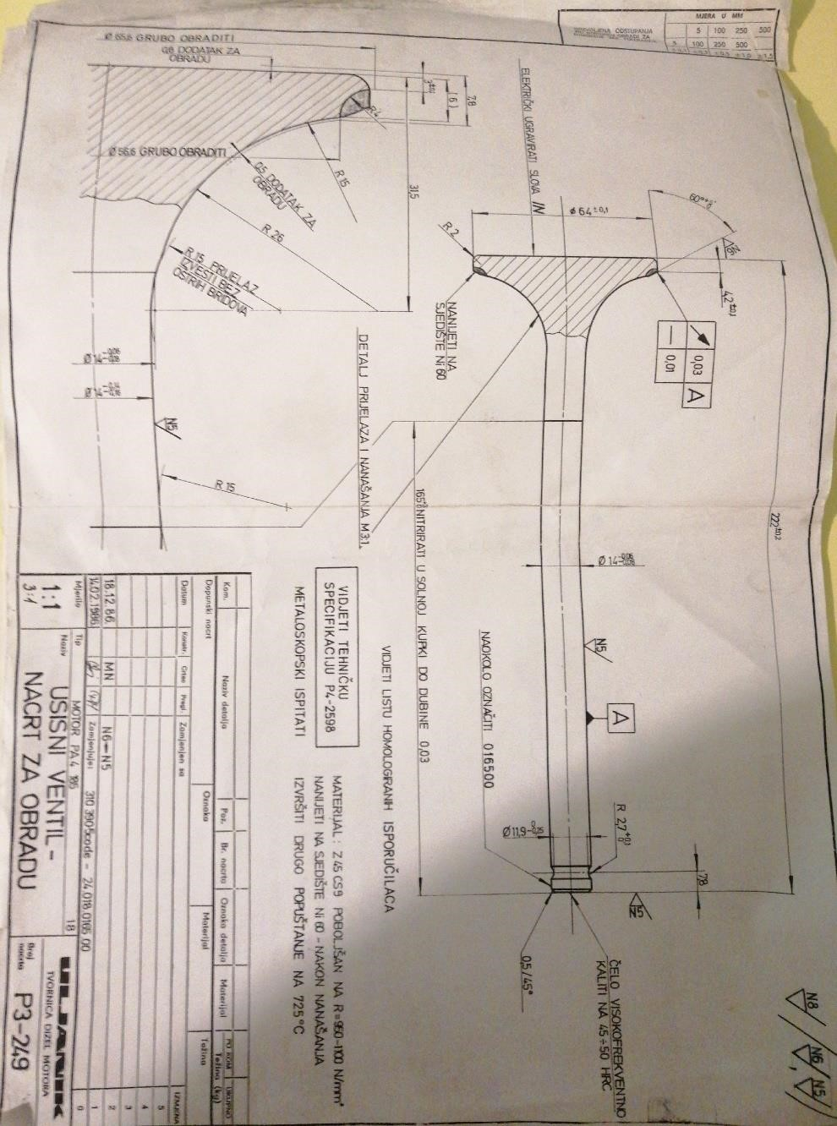
Slika 12 Konstrukcijski nacrt ventila
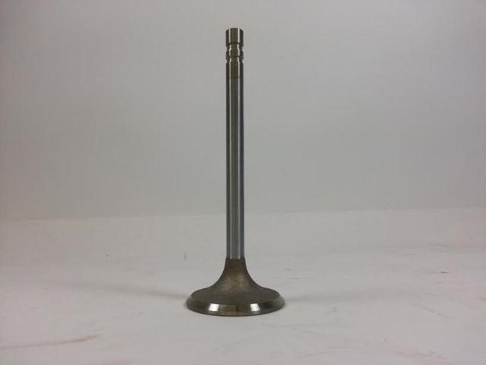
Slika 13 Primjer obrađenog ventila

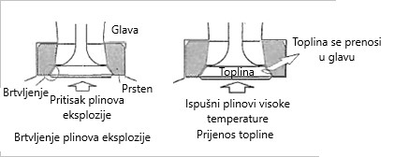
Slika 14 Shematski prikaz glavnih uloga ventila

Strojevi za obradu glave motora

Planarna brusilica

Planarna brusilica je posebna izvedba brusilice koja je prilagođena za brušenje ravnih površina do vrlo visoke preciznosti. Brusilicom se mogu postići tolerancije od stotog dijela milimetra ovisno o vrsti brusilice i alata koji se koristi prilikom obrade.
Kako bi se postigla veća točnost i preciznost obrade, prilikom ravnanja baze motora koristi se brusilica s horizontalnim brusom tj. horizontalnom segmentiranom glavom .
Razlog tomu je veća preciznost kod nalijeganja horizontalne brusne ploče nego samo s jednom njezinom tangencijalnom točkom na obodu što je slučaj kod brusilica s vertikalnim brusom.
Unutar rada obrta koristimo planarnu brusilicu Zanrosso ESA12. Kao takav, stroj je star preko 40 godina, no njegova jednostavnost i preciznost se pokazala kao presudan faktor prilikom izbora nabavke stroja pred 10 godina. Njegova mogućnost obrade površine do dva stota dijela milimetra kao i preciznost od stotog dijela milimetra iznad toga koju je moguće ostvariti su bili presudni prilikom izbora. Kao što je prethodno napomenuto, preciznost od dva stota dijela milimetra je sasvim dovoljna kako bi omogućila pravilno nalijeganje glave na brtvu i na kraju na blok motora. Jednostavnost nabavke noževa i njihova dostupnost su dodatan razlog njegove uporabe. Hrapavosti površina koje se mogu postići uz uporabu klasičnih noževa iznose do 0.5 mikrometara, tj. Ra 20 koji bi prema ISO standardu dobio oznaku N6. Sve potrebne obrade na motoru izvode se prema katalogu obrade i standardima koji su navedeni unutar njega.
Primjer standarda je vidljiv na slici 15.
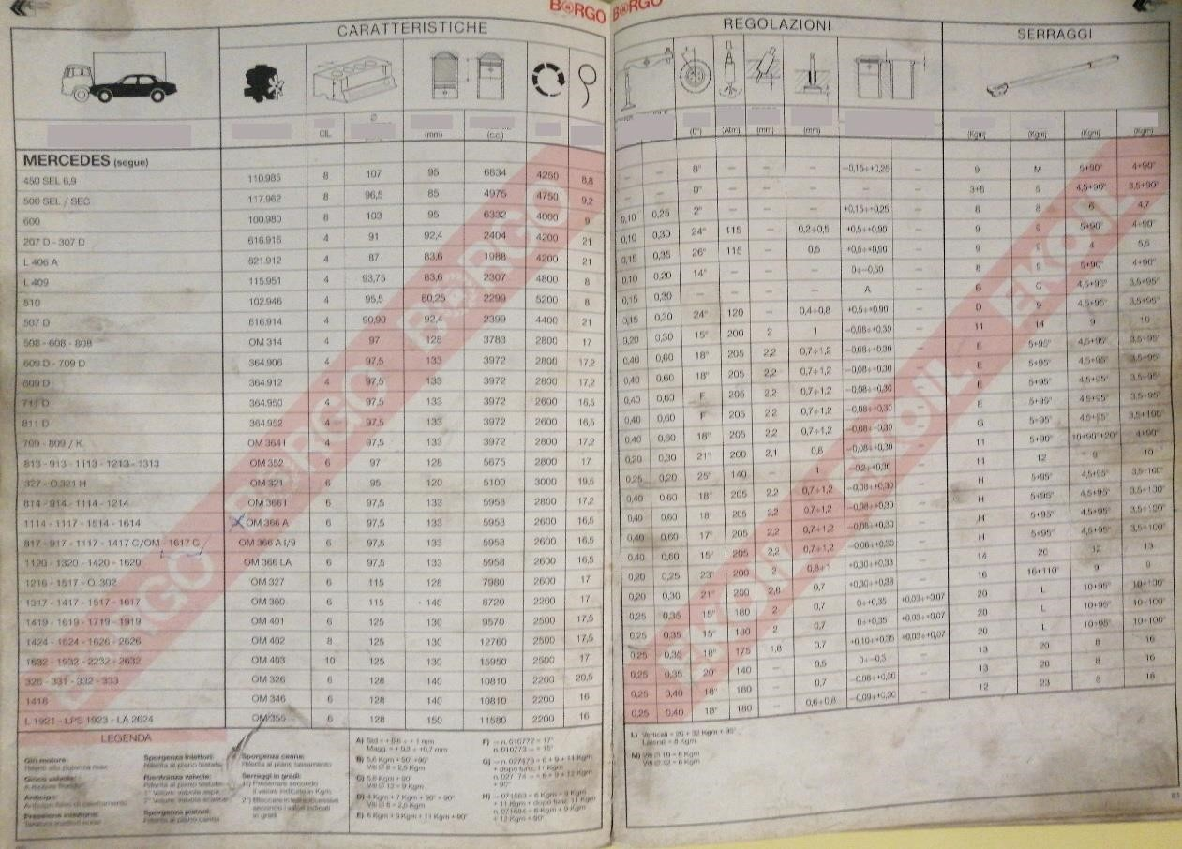
Slika 15 Primjer standardnih mjera za obradu motora
Prilikom obrade baze, potrebno je pratiti sljedeće korake:

- Očistiti radni stol kako prašina i određeni škart od prijašnje obrade ne bi krivo utjecao na novu glavu motora.
- Staviti glavu motora na stol i pričvrstiti ju pomoću stezaljki.
- Odrediti najnižu točku glave uz pomoć mjernih listova i ravnala ili kako se radi unutar našeg rada, uz pomoć mjerne ure.
- S obzirom na najnižu točku glave, potrebno je izravnati cjelokupnu bazu na mjeru koja je jedan do dva stota dijela milimetra niže od navedene kako bi se
dobila ravna baza.
- Odrediti oštrinu brusnih kamena uz pomoć probnog reza na višoj visini od utvrđene.
- Namjestiti visinu brusne glave na mjeru koju smo odredili.
- Uključiti stroj te pustiti da izbrusi glavu uz pomoć segmentirane horizontalne glave.
- Kontrolna provjera: Provjeriti ravninu glave uz pomoć mjernih listića i ravnala tj. ponovo uz pomoć mjerne ure. Ne smije biti odstupanja većih od stotog dijela milimetra ako je sve bilo ispravno namješteno na stroju. Glavne osi mjerenja moguće je vidjeti na slici 16.
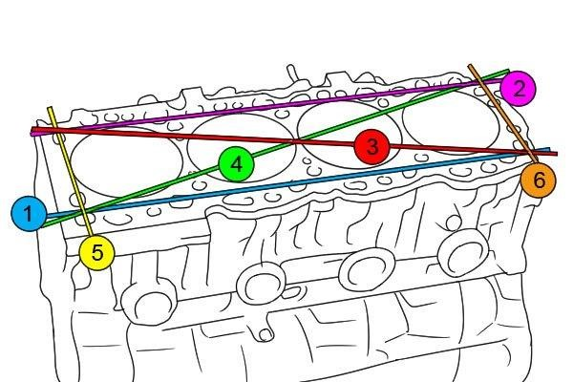
Slika 16 Glavne osi po kojima se mjeri tolerancija površine glave.

Stroj za obradu sjedišta ventila
Obrada sjedišta ventila izvodi se na posebnoj tokarilici koja je prilagođena njihovoj obradi.
U našem pogonu, stroj koji se koristi za obradu sjedišta ventila je specijalizirana tokarilica SERDI 100 ES.
Glavna značajke koje odlikuju stroj su:
  - Sjedište glave koje je moguće okretati longitudinalno +42 do -15 stupnjeva, ovisno o kutu prilaza sjedištu ventila.
  - Fiksiranje položaja glave u točno određenom kutu kako bi se omogućio prilaz alata sjedištu.
  - Glava stroja koja se nalazi na dvostrukom zračnom jastuku i time omogućava glavi okretanje u sve 3 dimenzije i prilaz inače nepristupačnim kutevima.
  - Elektromotor od 1.5 kW kojim se omogućuje visokoprecizno rezanje i obradu sjedišta pri brzinama 100-1200 okretaja u minuti
  - Glava s pilotom koji nasjeda u ležište tijela ventila i time omogućuje visoku preciznost obrade sjedišta
  - Brza izmjena pilota i alata kojime se omogućuje obradu sjedišta 16 mm sve do 120 mm.
Kada se stroj koristi sljedeći su koraci potrebni kako bi se omogućilo ispravnu obradu:

- Potrebno je očistiti stol tj. sjedište glave kako bi se omogućilo ravnomjerno zatezanje glave.
- Postavljanje glave motora se izvodi u više koraka: 1) Otvara se stol 2) Postavlja se glava tako da su joj sjedišta ventila okrenuta prema gore 3) Glava se blokira uz pomoć stezaljki koje se nalaze na oba kraja stola pazeći da se silom kojom se zateže glava ne ošteti.
- Postavlja se pilot koji odgovara sjedištu ventila na glavu stroja.
- Postavlja se novi i oštar nož od 45 stupnjeva u glavu stroja kako bi se omogućilo što veću preciznost obrade sjedišta. Različite vrste noževa i pilota moguće je vidjeti na slikama 17, 18 i 19.
- Pušta se u pogon stroj te se postavlja prvi kut od 45 stupnjeva u sjedište ventila na dubinu koja je određena preporukama proizvođača motora.
- Ovisno o preporukama proizvođača postavljaju se korekcijski kutevi kako bi se omogućilo što bolje nalijeganje ventila na sjedište. Ovaj korak nije potreban na svim motorima.
- Mijenja se glava alata s pilota i noža na glavu koja drži ventil uz pomoć
vakuuma.
- Ventil se rotira u sjedištu kako bi se stvorila kontaktna površina između ventila i sjedišta uz pomoć polirne paste za ventile.
- Kontaktna površina se provjerava kako bi se utvrdilo je li njezina širina unutar preporuka proizvođača kako na ventilu tako i na sjedištu.

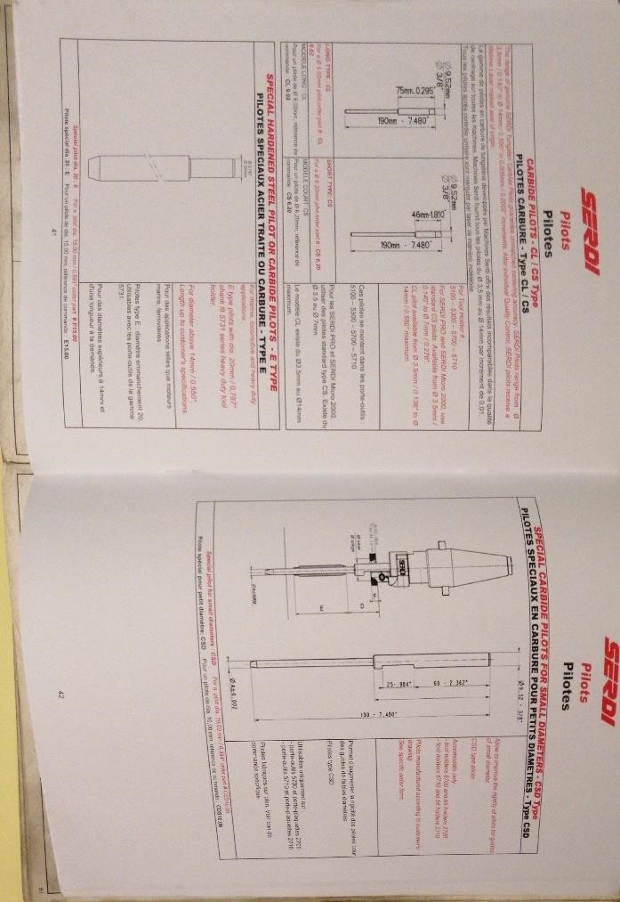
Slika 17 Različite vrste pilota
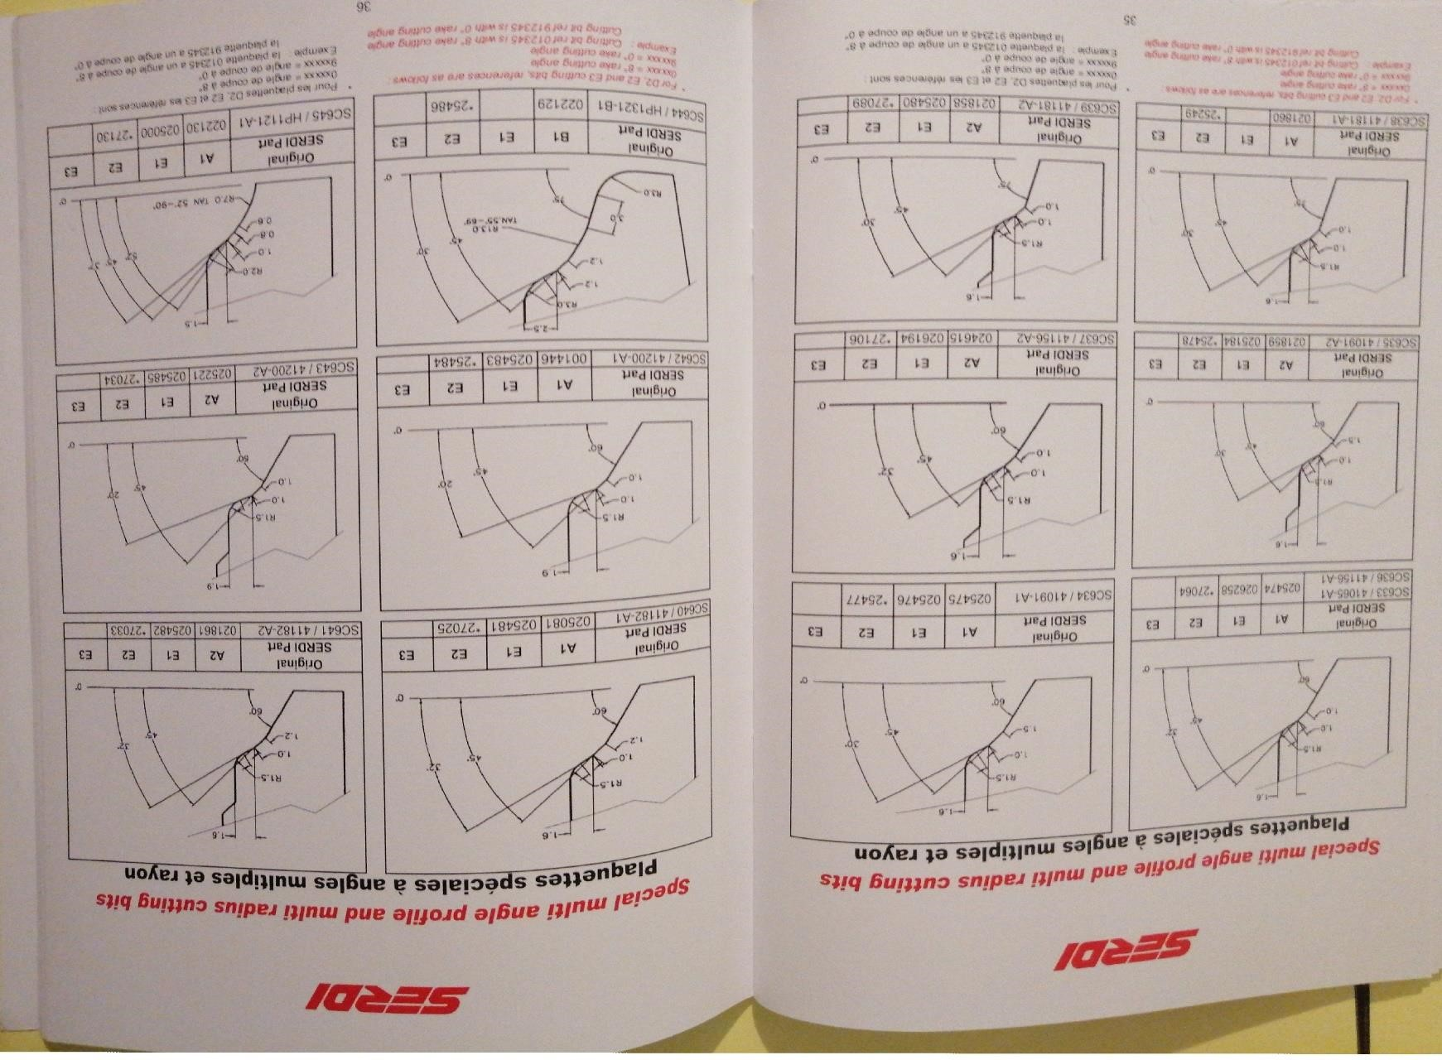
Slika 18 Posebne izvedbe noževa prema katalogu
23

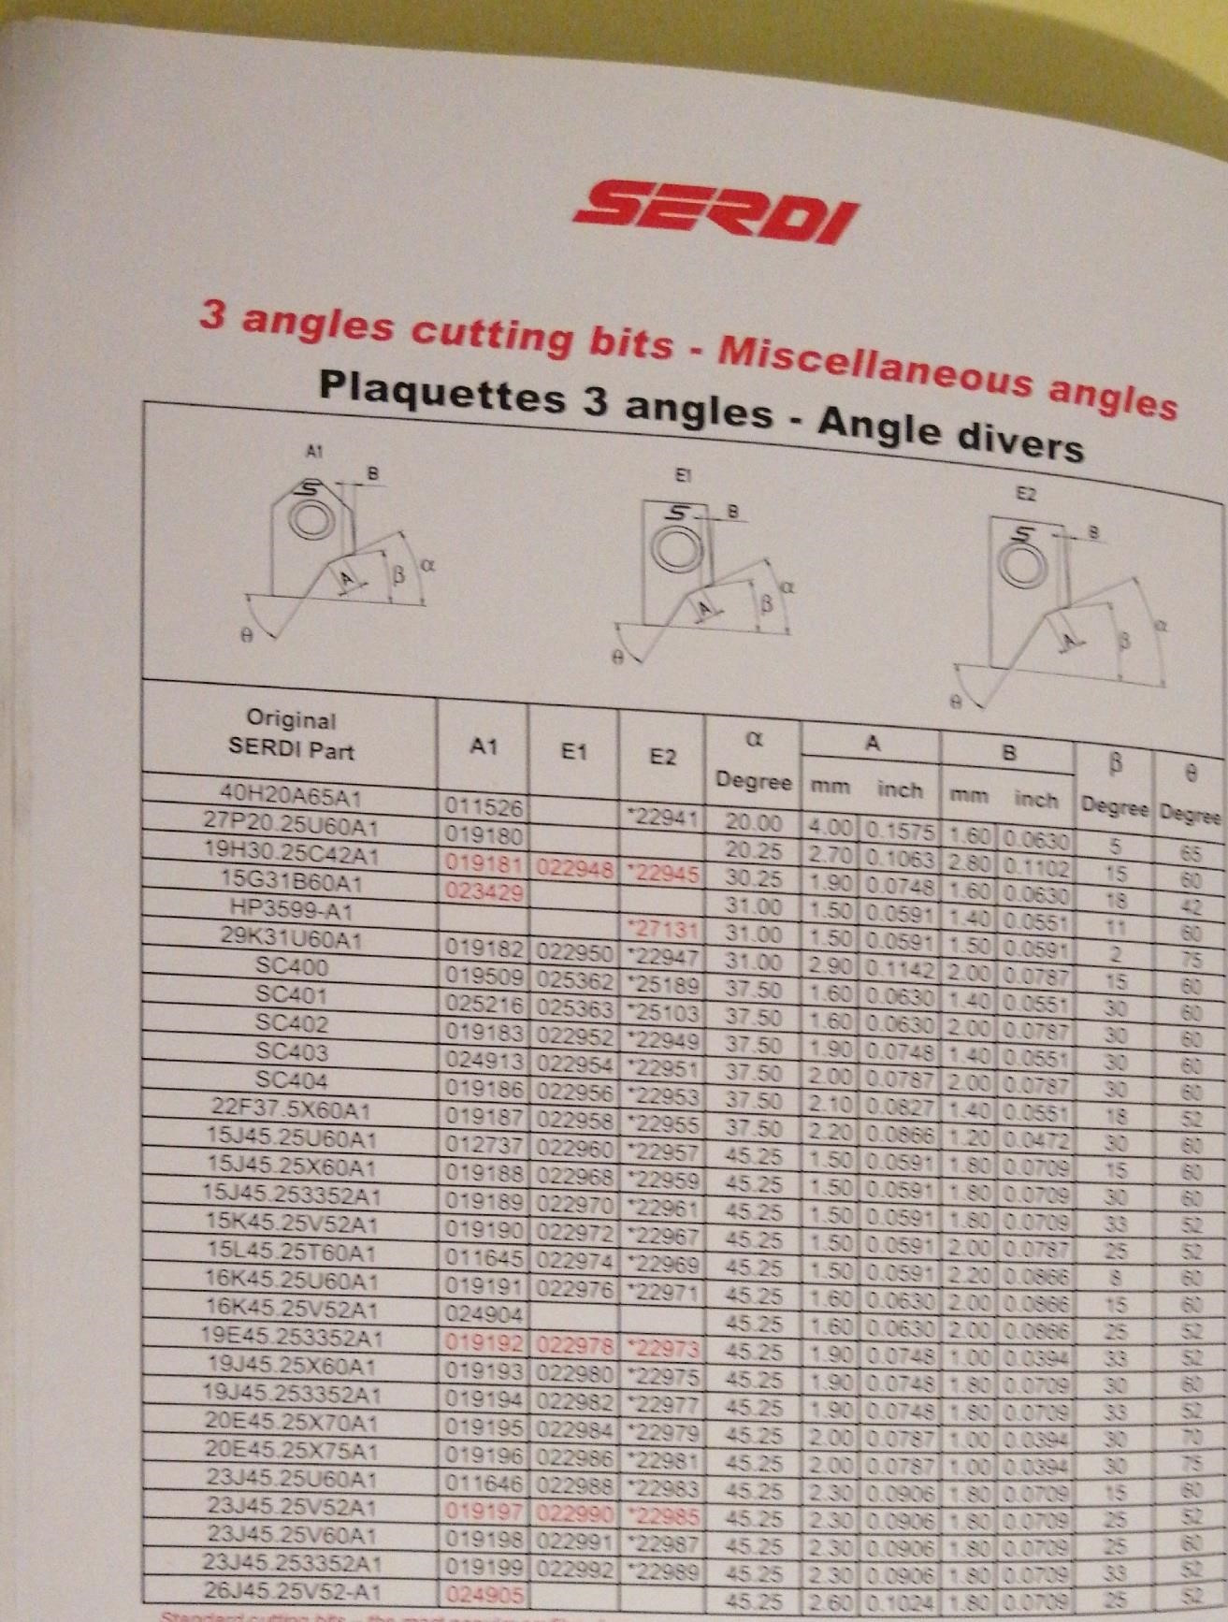
Slika 19 Standardne dimenzije noževa sa 3 rezna kuta

Stroj za obradu ventila

Prilikom obrade ventila moraju se koristiti specijalizirani strojevi kako bi se postigli željene hrapavosti površina.
Unutar rada obrta „Đino” koristimo stroj Serdi VR 3.
Značajne karakteristike ovog stroja su:
- Mogućnost obrade ventila čije tijelo iznosi od 4mm sve do 20 mm u promjeru
- Mogućnost obrade ventila čija glava iznosi 120 mm u promjeru
- Kutevi obrade glave ventila od 12 do 60 stupnjeva
- Varijabilna brzina rotacije ventila od 85 do 1000 okretaja po minuti
- Mogućnost kontrole okretaja brusnog kamena od 1000 do 3000 okretaja u minuti. Važnost toga je vezana uz različite materijale od kojih mogu biti izrađeni ventili poput Titanija ili Inconela.
- Mogućnost kontrole količine tekućine za hlađenje prilikom obrade
Postupak obrade ventila:
- Potrebno je namjestiti pravilnu glavu ovisno o promjeru tijela ventila. Glave koje postoje su za inačice ventila od 4 do 10 mm te 10 do 20 mm.
- Postavlja se ventil u sjedište između kotača.
- Na ventil se spušta kotač koji ga okreće te ga čvrsto drži u mjestu prilikom obrade
- Namješta se nagib ventila prema brusnom kamenu ovisno o preporukama proizvođača za pojedini ventil
- Namješta se visina ventila prema glavi brusnog kamena kako bi se omogućio idealni zahvat kamena na obrađenom ventilu.
- Pokreće se brusni kamen i tekućina za hlađenje.
- Približava se brusni kamen prema ventilu uz pomoć ručne poluge.
- Pokreće se rotacija ventila uz pomoć njegovog zahvata i približava se brusnom kamenu.
- Obrada se završava prilikom obrade cjelokupne površine glave ventila na preporuke proizvođača.

Primjer obrade glave motora

Ravnanje baze glave

- Čišćenje radnog stola. Vidljivo na slici 20.
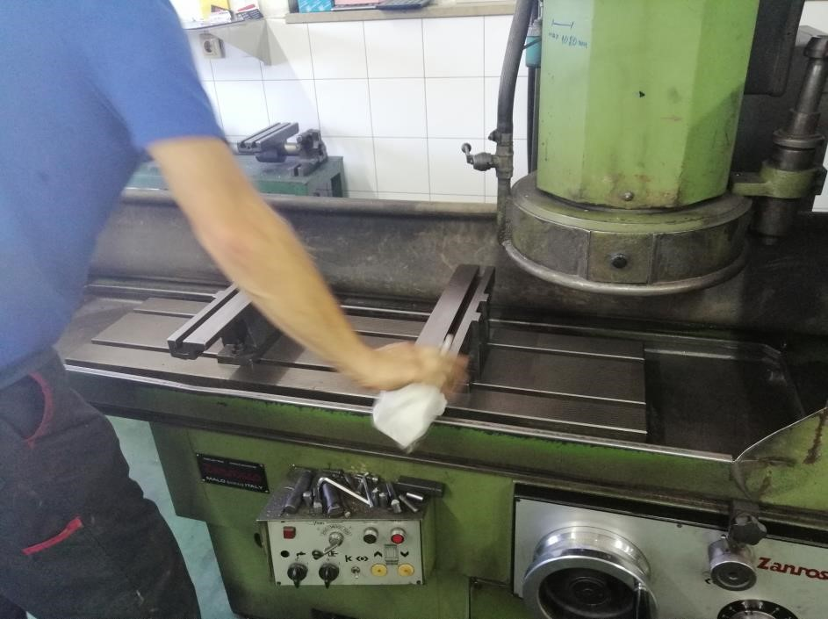
Slika 20 Brisanje radnog stola prije postavljanje glave motora
- Pričvršćivanje glave na radni stol. Dijelovi uz pomoću kojih se glave pričvršćuje na radni stol vidljivi su na slici 21, dok je postupak pričvršćivanja vidljiv na slici 22.
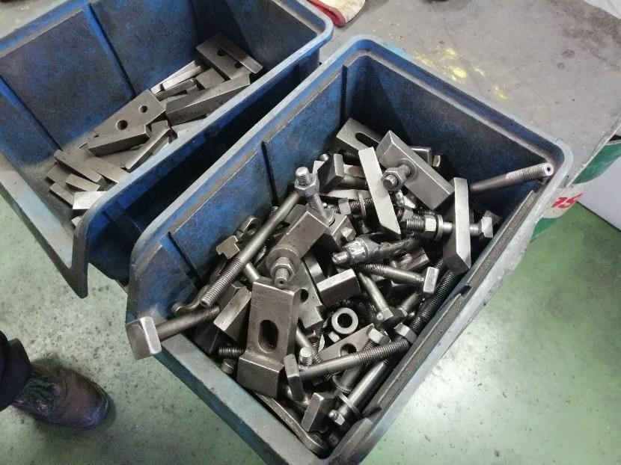
Slika 21 Razni dijelovi uz pomoću kojih je moguće pričvrstiti glavu na stol.
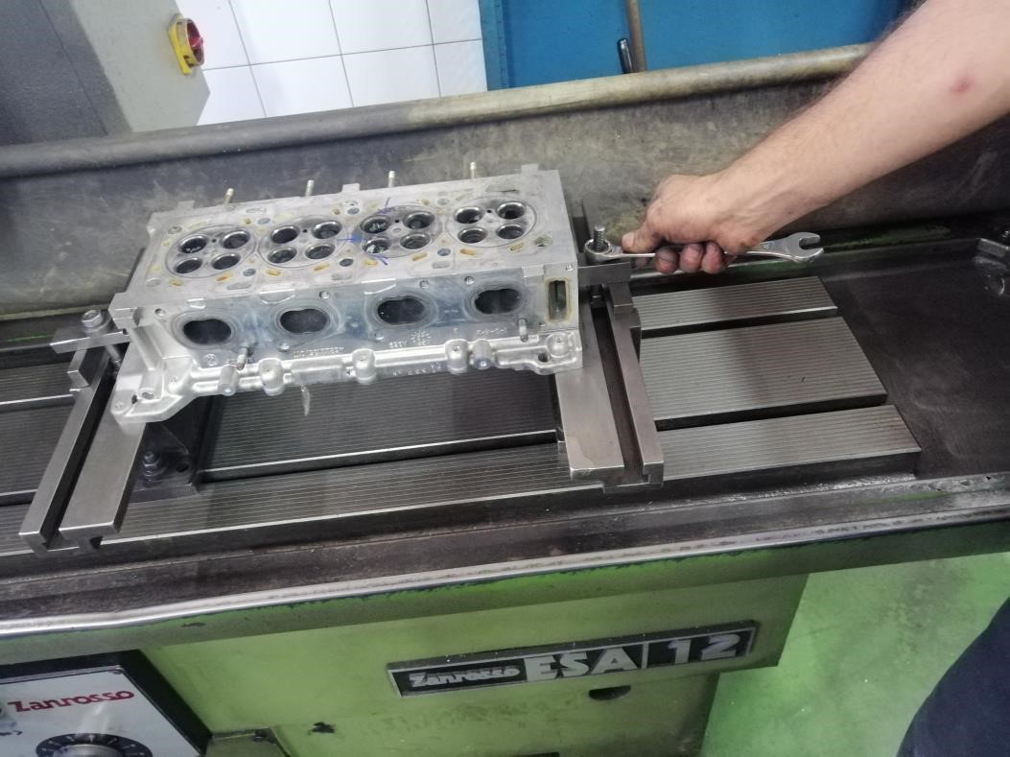
Slika 22 Pričvršćivanje držača na radni stol
- Određivanje najniže točke glave. Vidljivo na slici 23.
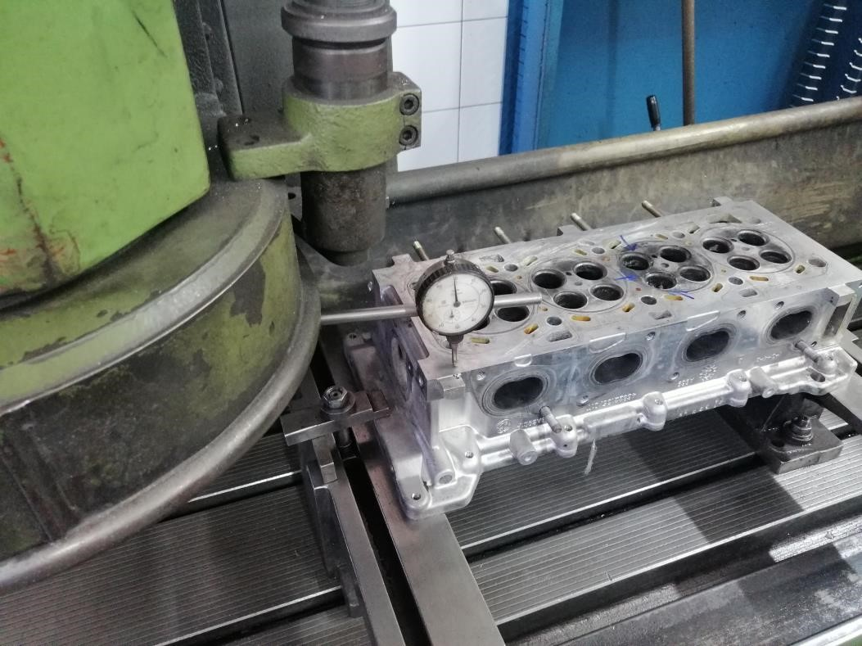
Slika 23 Određivanje najniže točke glave uz pomoć komparatora.

- Postavljanje odgovarajućih brusnih kamena na glavu stroja. Prikaz glave vidljiv na slici 24.
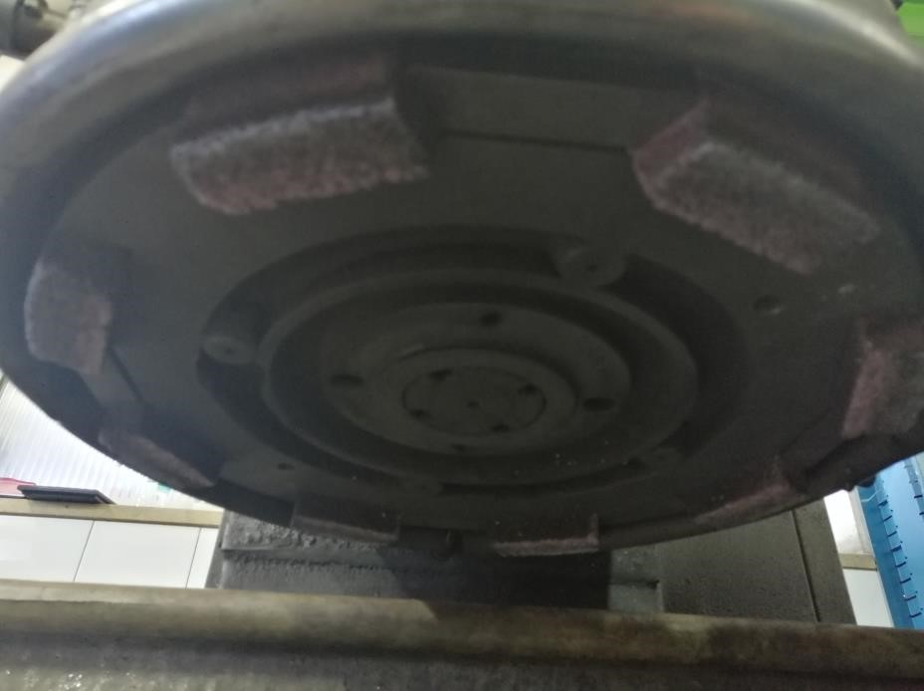
Slika 24 Primjer glave za obradu čeličnih blokova
- Puštanje stroja u obradu. Vidljivo na slici 25.
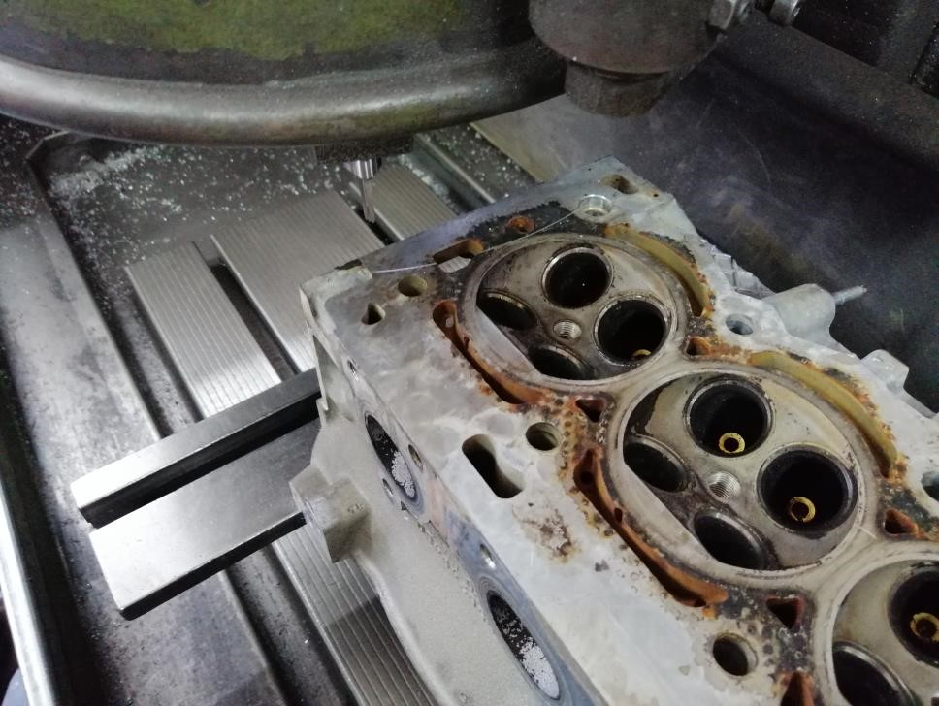
Slika 25 Ravnanje glave
- Kontrolna provjera uz pomoć komparatora. Mjerenje komparatorom prikazuje promjene površine na pojedinim točkama površine.

Obrada sjedišta ventila

- Postavljanje glave na stol. Vidljivo na slici 26.
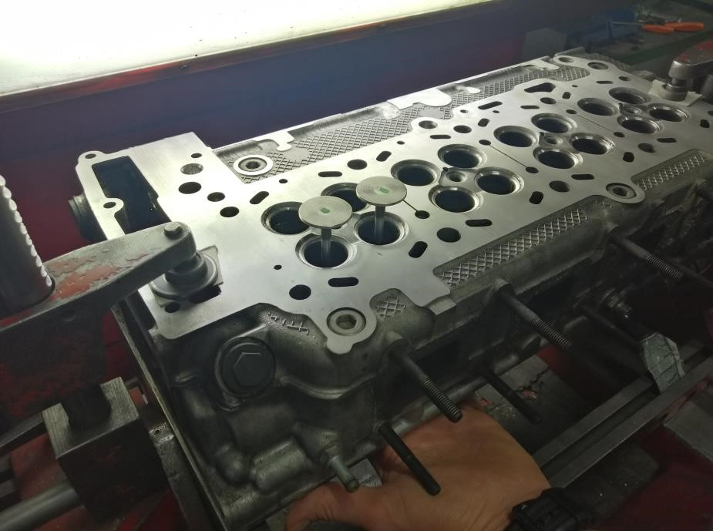
Slika 26 Primjer postavljene glave unutar stroja
- Odabir pilota za glavu stroja. Set pilota je vidljiv na slici 27.
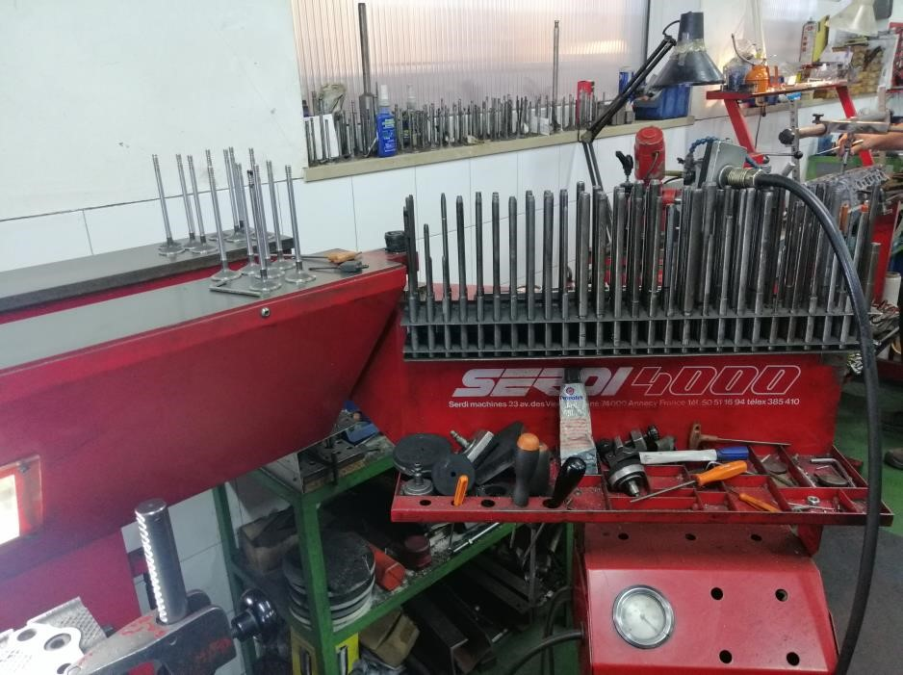
Slika 27 Set pilota
- Postavljanje novog noža. Novi nož je vidljiv na slici 28.

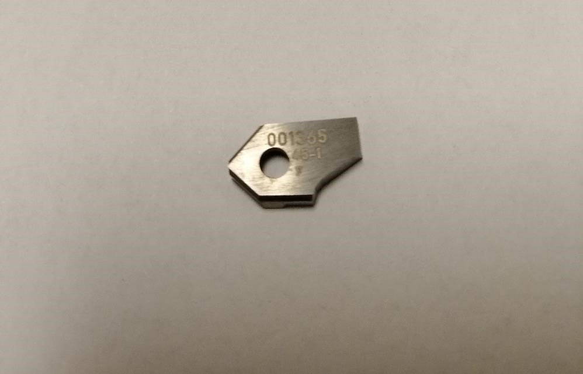
Slika 28 Primjer oštrice noža
- Obrada sjedišta nožem vidljiva na slici 29.
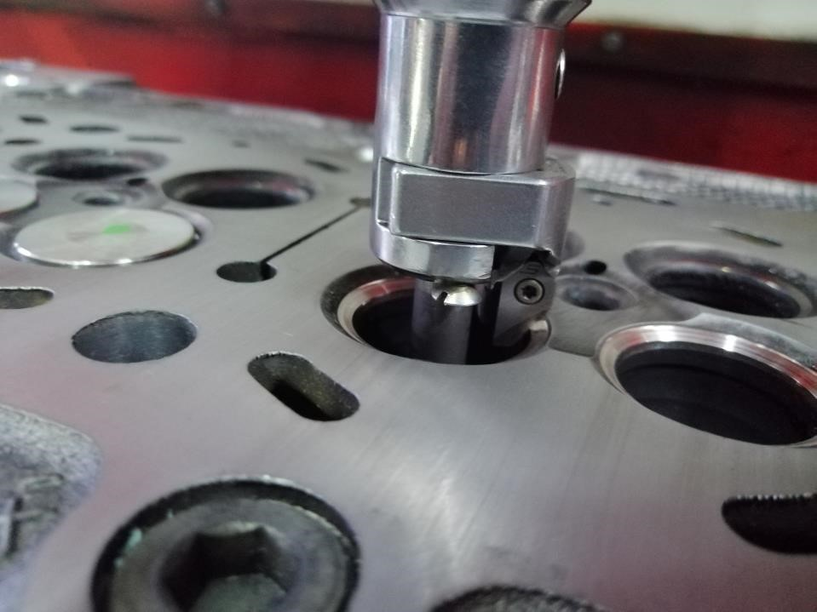
Slika 29 Nasjedanje noža i pilota unutar sjedišta ventila i njegova obrada
- Urezivanje korekcijskih kuteva (samo ako je potrebno i prethodni nož nije bio po specifikacijama proizvođača za korekcijske kuteve).
- Rotacija obrađenog ventila u sjedištu uz abrazivnu pastu za ventile, vidljiva
je na slici 30.
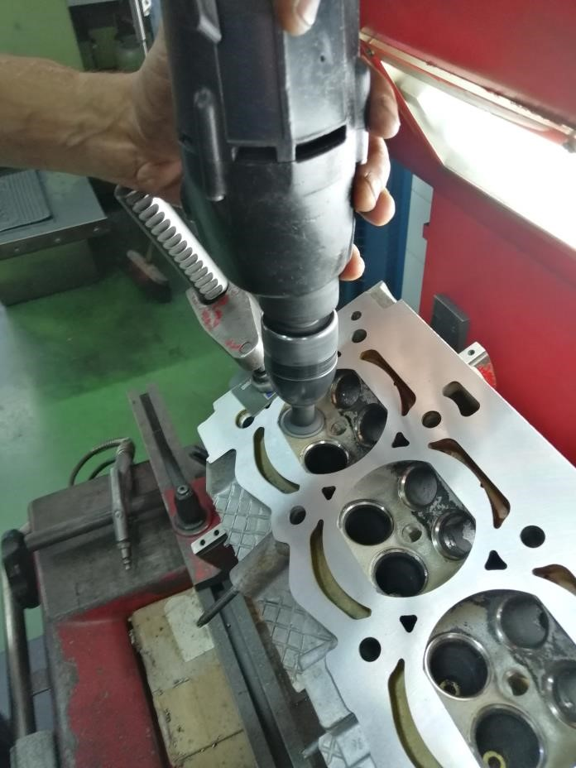
Slika 30 Rotacija obrađenog ventila u sjedištu kako bi se provjerila njihova zračnost i širina dosjeda
- Provjera širine sjedišta ventila uz pomoć pomičnog mjerila.

Obrada ventila

- Izmjena držača ventila u stroju. Različite glave za obradu ventila su vidljive na slikama 31 i 32.
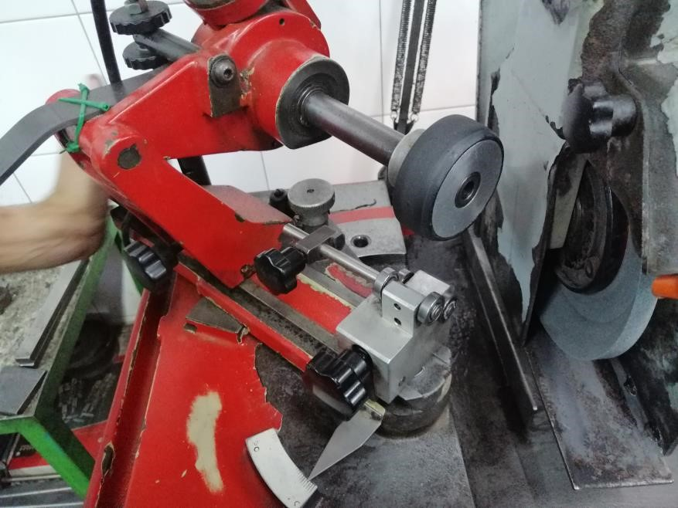
Slika 31 Serdi VR3 s glavom za obradu ventila do 10 mm u promjeru tijela
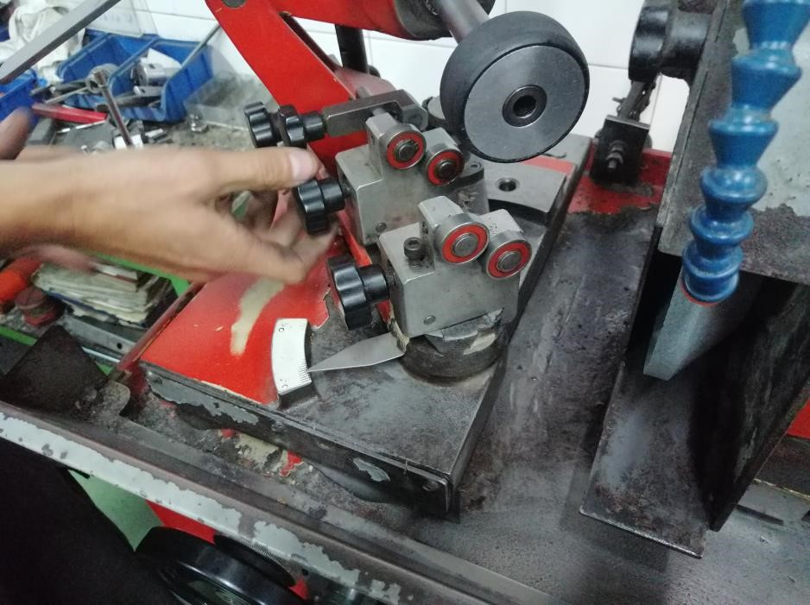
Slika 32 Stroj s glavom za obradu ventila do 20 mm

- Postavlja se ventil u sjedište između kotača, vidljivo na slici 33.
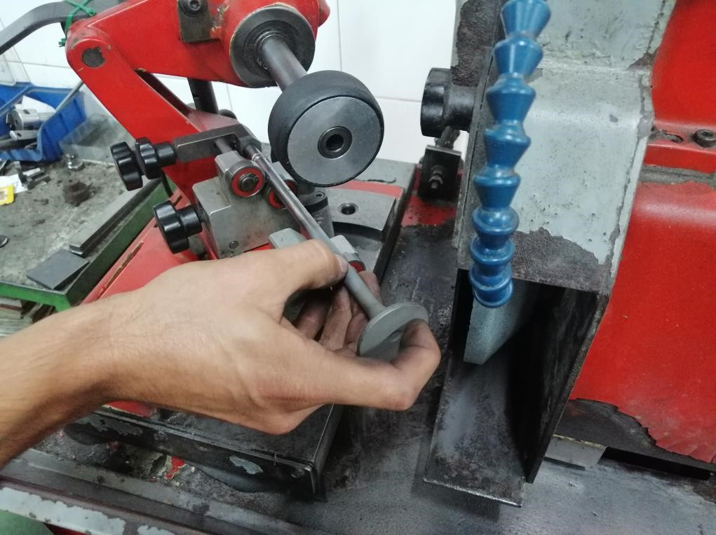
Slika 33 Postavljanje ventila u zahvat
- Na ventil se spušta kotač koji mu služi kao pogon rotacije. Prikazano na slici 34.
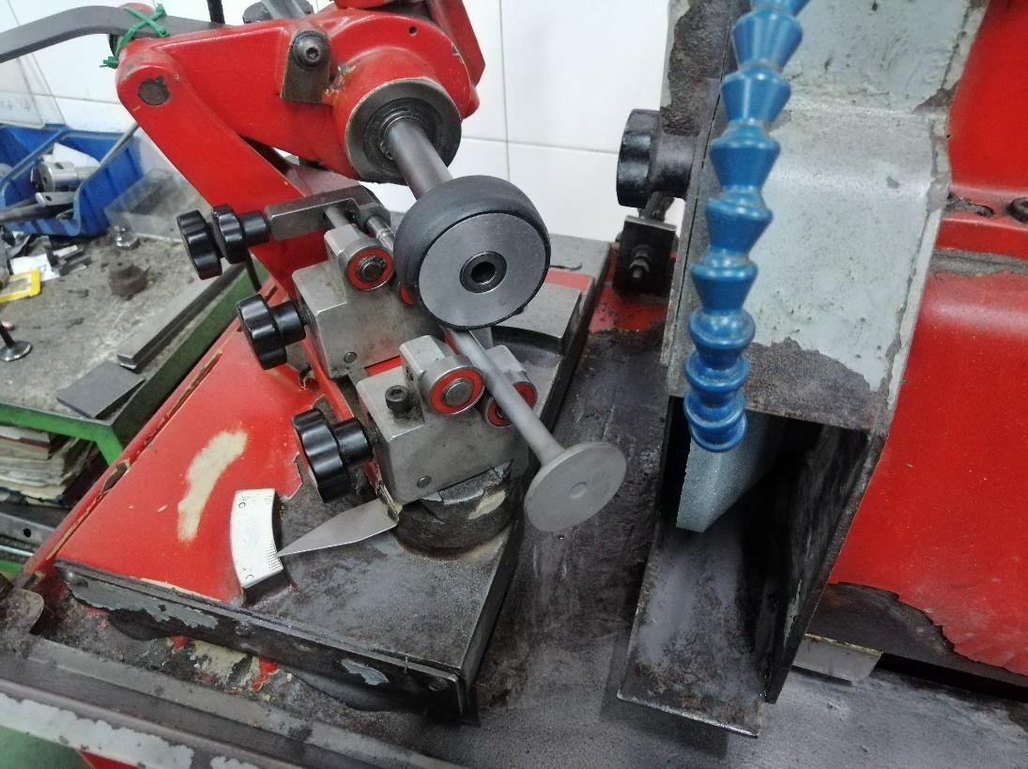
Slika 34 Postavljanje gornjeg, pogonskog kotača na ventil
- Namješta se nagib ventila prema brusnom kamenu ovisno o preporukama proizvođača. Vidljivo na slici 35.
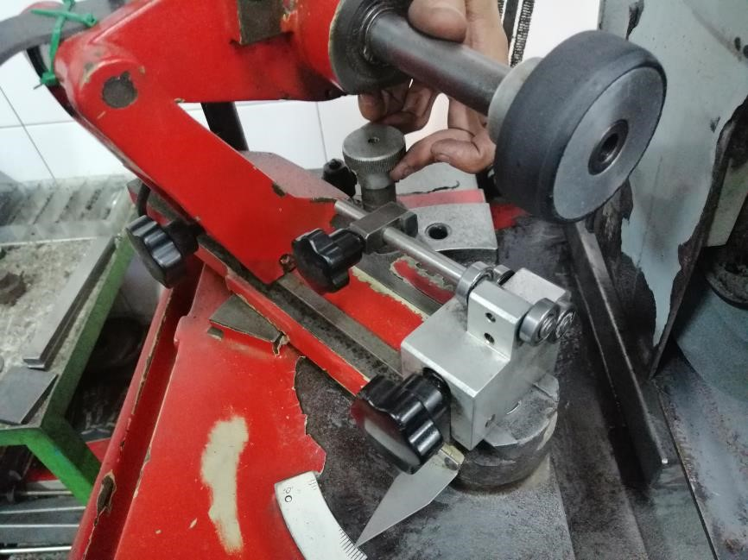
Slika 35 Podešavanje kuta obrade ventila s obzirom na preporuke proizvođača.
- Podešavanje visine ventila naspram plohe brusnog kamena. Vijak je vidljiv na slici 36.
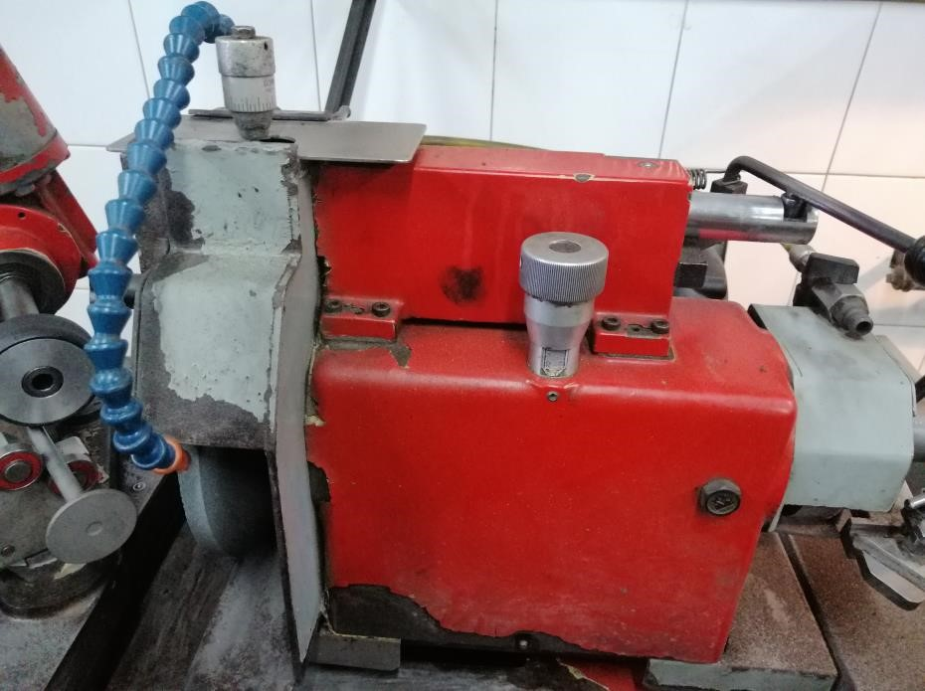
Slika 36 Vidljiv je vijak za namještanje visine obrade ventila

- Pokreće se brusni kamen i tekućina za hlađenje.
- Obrada ventila vidljiva na slici 37.
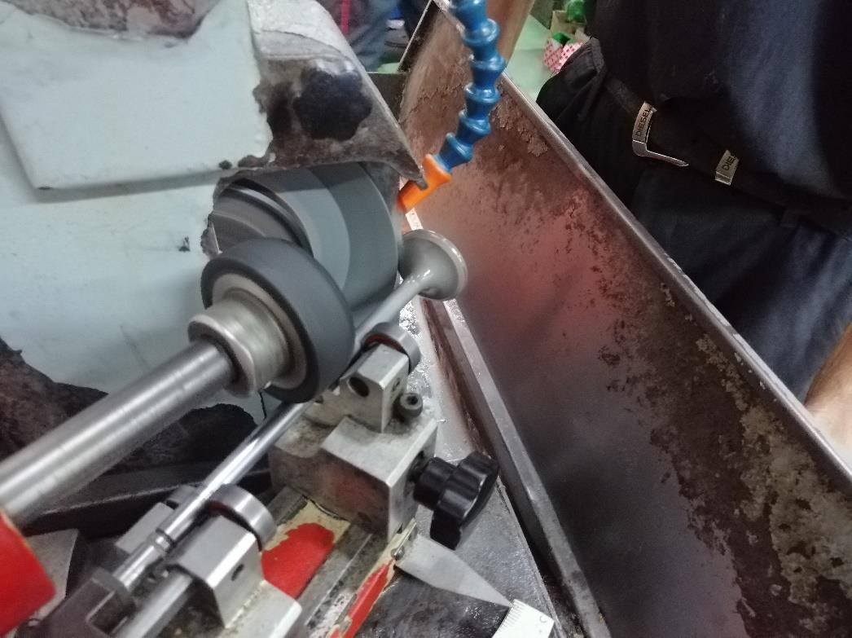
Slika 37 Obrada ležišta glave ventila.
- Provjera širine ležišta na glavi ventila uz pomoć pomičnog mjerila. Vidljivo na
slici 38.
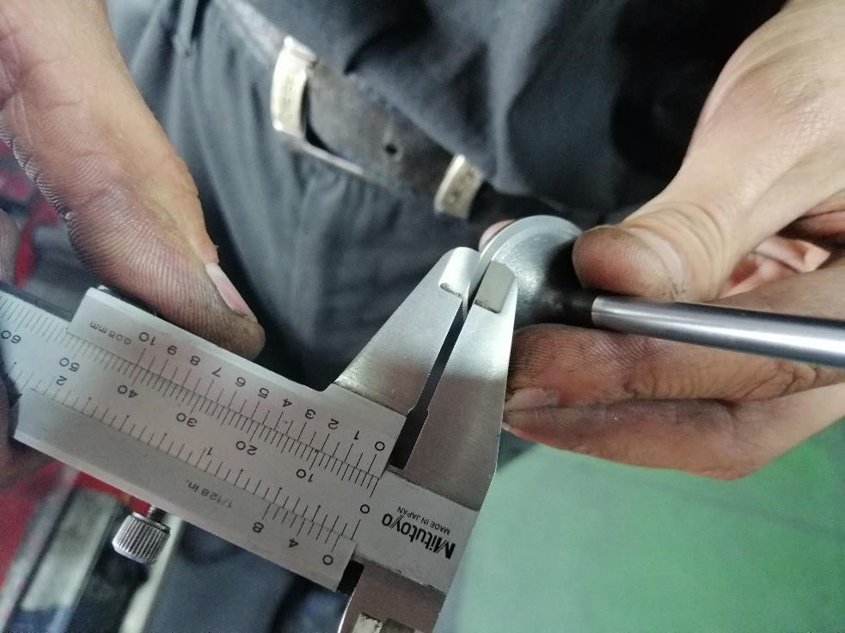
Slika 38 Kontrolna provjera širine ležišta.

Greške obrade

Greške obrade baze
• Oštećenje noža koje uzrokuje neravnu obradu baze. Razlog pojave je često intruzija stranog materijala u glavu motora: primjerice keramika svjećica ili metalni dijelovi prstenova. Takav tvrdi materijal uzrokuje oštećenje noža i time obrada baze nije ravnomjerna. Potrebna je promjena noža i nova obrada glave. • Neravna obrada radi loše postave glave u brusilicu. Uzrok je neravnomjeran pritisak ili loše očišćena podloga. Osim neravnomjernog pritiska, uzrok može biti i krivi odabir dijela kojime je glava pričvršćena za stol. Zahtijeva se ponovna obrada glave.

Greške obrade sjedišta
- Loše centriranje pilota. Uzrokuje lošu i necentriranu obradu sjedišta koje kasnije ne stvara dobar spoj s ventilom. Uzrok je prijevremeno pokretanje stroja ukoliko je odabran dobar pilot. Drugi uzrok može biti odabir premalog pilota i pilot radi toga vibrira u sjedištu. Potrebna je ponovna obrada sjedišta.
- Nepropisna visina ventila unutar glave. Uzrok tomu je preduboka obrada sjedišta i jedini način na koji se to može sanirati je zamjena sjedišta ventila i ponovna obrada. Mjerenje visine ventila unutar glave je vidljivo na slici 39.
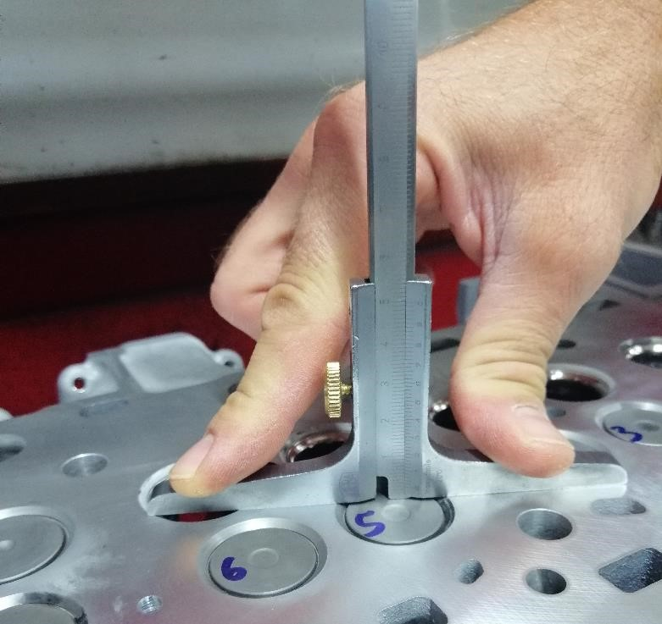
Slika 39 Mjerenje visine ventila u glavi motora

Greške obrade ventila
• Ovalnost struka. Ukoliko presjek ventila nije potpuno okrugao, već je on ovalan radi deformacija koje su nastale prilikom prethodnog rada motora, prilikom postavljanja ventila u stroj i njegove obrade, ovalan oblik sa struka se prenosi na glavu i samim time vidljivo je kako ventil nije ispravan. Način za to uočiti je nastajanje obrađene površine na ventilu. Ukoliko obrađena površina nije prisutna ravnomjerno na cijeloj glavi ventila, dolazi se do zaključka kako je struk ovalan i potrebna je zamjena ventila.

